السيرة العلمية
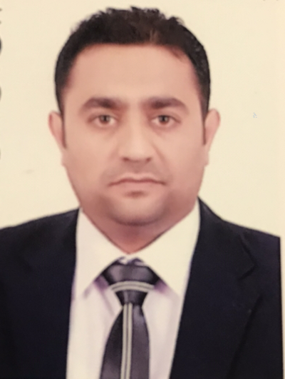

الاسم : امير جاسب فريح
تاريخ الميلاد: ٨/٧/١٩٧٩
التخصص: ادب إنكليزي/ شعر
الوظيفة: تدريسي/ قسم اللغة الانكليزية
الدرجة العلمية: مدرس
عنوان العمل: جامعة بغداد- كلية التربية ابن رشد للعلوم الانسانية- قسم اللغة الانكليزية
هاتف العمل: /
الهاتف النقال: 07710205096
البريد الالكتروني: ameer.furaih@ircoedu.uobaghdad.edu.iq

أولا: المؤهلات العلمية:

الدرجة العلمية | الجامعة | الكلية | التاريخ
بكالوريوس | جامعة بغداد | كلية التربية ابن رشد للعلوم الانسانية | ٢٠٠٤
الماجستير | جامعة بغداد | كلية التربية ابن رشد للعلوم الانسانية | ٢٠٠٨
الدكتوراه | جامعة كرفث | جامعة كرفث/ استراليا | ٢٠١٩

ثانيا: الوظيفة:

الوظيفة | الجهة | الفترة من - الى
تدريسي في قسم الترجمة | كلية المأمون الجامعة | ٢٠٠٨-٢٠١٠
تدريسي في قسم اللغة الانكليزية | كلية التربية ابن رشد للعلوم الانسانية | ٢٠١٠- الى الان

ثالثا: المقررات الدراسة التي قمت بتدريسها

- Introduction to Literature (2010-2011)
- Short Story (2010-2014)
- Drama/ Doctor Faustus (2012)
- Modern Poetry/ Evening Studies (2013)
- Romantic Poetry (2019-2010)

رابعا: البحوث المنشورة

- Binary Opposition in Robert Frost’s Poetry: A Structuralist Reading Strategy (2012)
- The Idiosyncratic Elegiac Conventions in W. H. Auden’s “In Memory of W. B. Yeats” (2013)
- "'For their fights affect our fights': The Impact of African American Poetics and Politics on the Poetry of Lionel Fogarty" (2017)
- "'Let no one say the past is dead': History wars and the poetry of Oodgeroo Noonuccal and Sonia Sanchez" (2018)

خامسا: المؤتمرات

قمت بالمشاركة ببحوث في المؤتمرات التالية

a) UNSW, Canberra/ Australia: 06-09/ 07/ 2016

- The Title of the Conference: “Transindigenous and Comparative Frames for Aboriginal and Torres Strait Islander Writing”.

b) University of Sydney, NSW/ Australia: 24-25/ 11/2016

- The Title of the Conference: “University of Sydney Postgraduate History Conference”

c) Griffith University, Queensland/ Australia: 17-19 July, 2017
- The Title of the Conference: “Literary Environments: Place, Planet and Translation”

d) Griffith University, Queensland/ Australia: 19-20, October, 2017

- The Title of the Conference: “The eighth annual Griffith Centre for Social and Cultural Research and School of Humanities, Languages and Social Science postgraduate symposium,
‘Fresh Lines’,and Summer School”

سادسا: النشاطات والموتمرات والدورات:

- عضو جمعية المترجمين العراقيين وعضو الاتحاد الدولى للمترجمين.
- اشتركت في دورة طرائق التدريس التى اقيمت فى كلية المامون الجامعة وقد اتتمتها بنجاح.
- في ٢٠٠٩، اشتركت فى دراسة عن طريق المراسلة فى جامعة اريكون الامريكية، وكان عنوان الكورس ((Shaping the Way We Teach English وقد حصلت على درجة (100%).
- فى شهر تشرين الاول من عام 2009 استلمت دعوة من جامعة اريكون الامريكية للمشاركة فى الدراسة المعنونة (Building Teaching Skills Through the Interactive Web) وقد حصلت على درجة (91%).
- في ٢٠١٠ استلمت دعوة من جامعة اريكون الامريكية للمشاركة فى الدراسة المعنونة ((Learning Styles and Strategies، وقد اتتمتها بنجاح.
- اشتركت فى ورشة عمل بحضور اغلب اساتذة كلية التربية ابن رشد / قسم اللغة الانكليزية، والتى اقيمت فى فندق الرشيد باشراف اساتذة جامعة اريكون وقد حصلت على شهادة تايد المشاركة الفاعلة فى الحوار.
- في 2012 اشتركت في برنامجIVLP)) International Visitor leadership Program
في الولايات المتحدة الامريكية
- في 2013 اشتركت في دورة تدريبية في جامعة جورجيا الامريكية ضمن برنامج التوامة مع جامعة بغداد.

